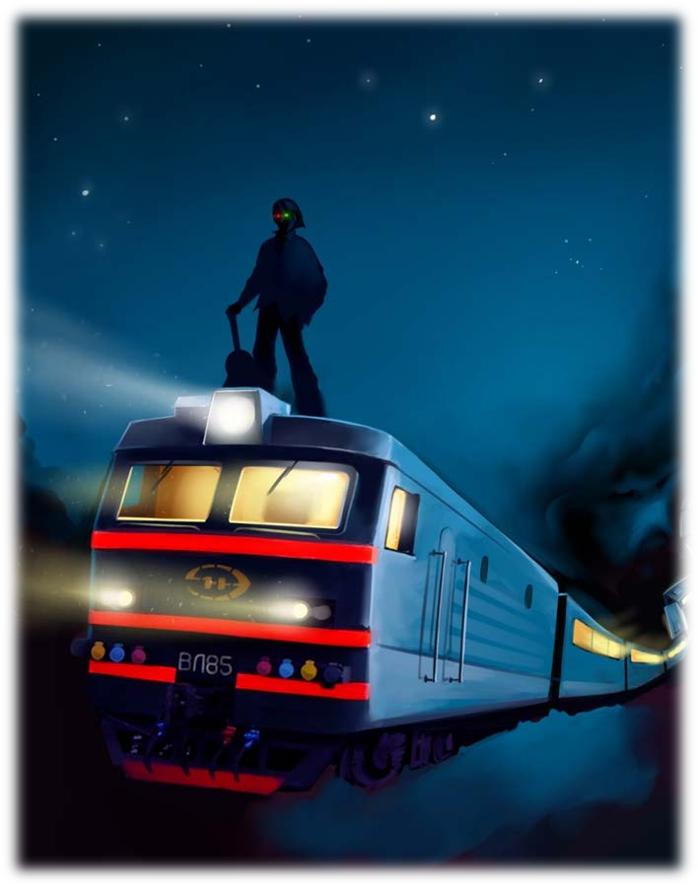
ЗАЦЕПИНГ- НАЧИНАЕТСЯ C ИГРЫ ЗАКАНЧИВАЕТСЯ – ТРАГЕДИЕЙ

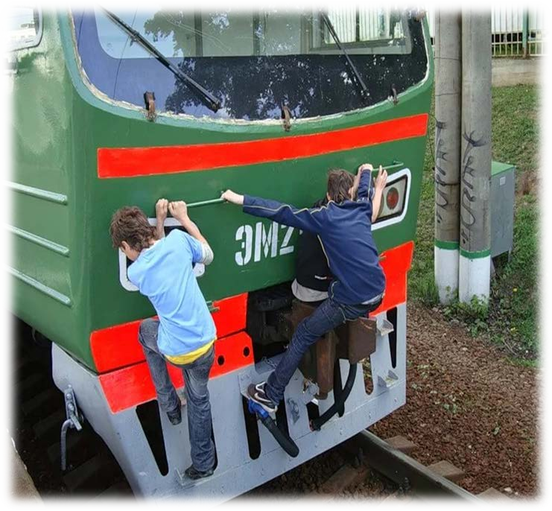
Проезд снаружи поездов, также именуемый
Что такое Зацепинг?

трейнсёрфинг
(от англ. train — поезд и surfing — сёрфинг,
«езда вдоль поверхности»), трейнхоппинг, трейнхоп (от англ. train hop — запрыгивание на поезд) или зацепинг— способ
передвижения, заключающийся в проезде на поездах и иных рельсовых транспортных средствах с их внешней стороны. Включает в себя проезд на крышах, открытых переходных и тормозных площадках, в открытых кузовах (у вагонов открытого типа), либо с боковых или торцевых сторон вагонов или в подвагонном пространстве на элементах наружной арматуры подвижного состава.

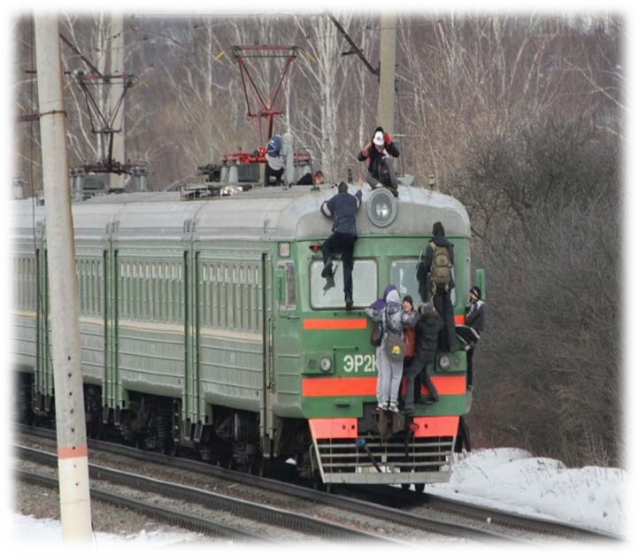
- появление в Интернете, в том числе в социальных сетях, объединений любителей наружной езды на железнодорожном транспорте;
Факторы, способствующие вовлечению в «Зацепинг»
- распространение видеороликов, показывающих процесс поездки снаружи вагонов;
- освещение в средствах массовой информации этих событий, а также ряда инцидентов, произошедших с осуществлявшими проезд снаружи поездов пассажирами;
- появление организованного движения трейнсёрферов ( с 2010 года).


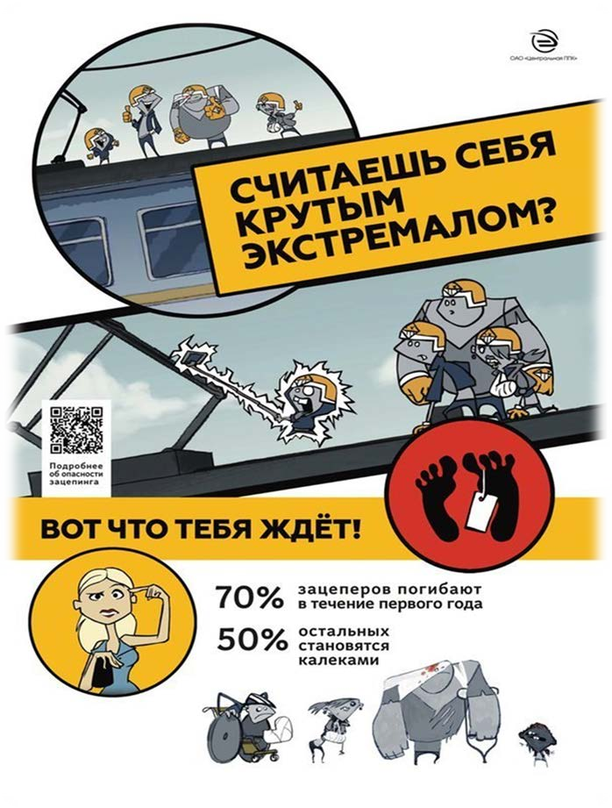
  - Выложенные в Интернет видеоролики про зацепиров;
  - Рекламные щиты, направленные против зацепинга (обычно оказывают противоположное действие, поскольку они не разъясняют его опасности);
  - Друзья, знакомые
  - Знакомства через социальные сети;
  - Социальные сети (группы, сообщества);
  - Сайты посвященные зацепингу;
  - Способ развлечения «Адреналиновая зависимость»
  - Мотивация осуществления данного опасного занятия - любопытство и желание испытать себя;
  - Ощущение «крутости», гордости от принадлежности к некоему сообществу людей отличных от всех остальных.

Уважаемые родители!
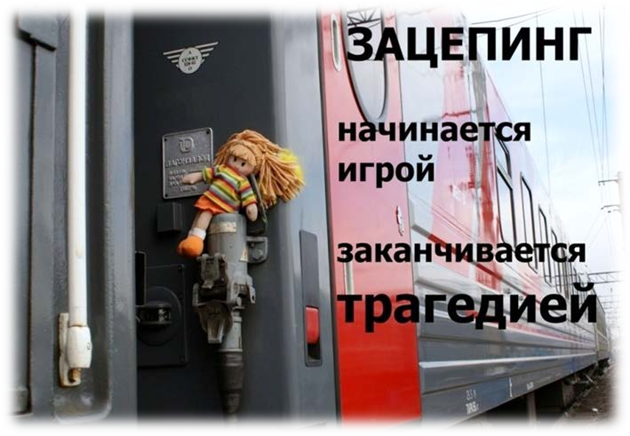
Обратите внимание на то, что ведется целенаправленная работа определенными лицами, группами и сообществами по вовлечению несовершеннолетних в деструктивную деятельность

«Зацепинг».
Обращайте внимание во сколько ваш ребёнок приходит домой и на его внешний вид: грязная одежда с маслянистыми пятнами и с своеобразным запахом, ссадины на коже – это может свидетельствовать о том, что жизни и здоровью вашего ребёнка угрожает опасность!!!

КТО «ВЕДЁТСЯ НА УДОЧКУ ЗАЦЕПЕРОВ»?

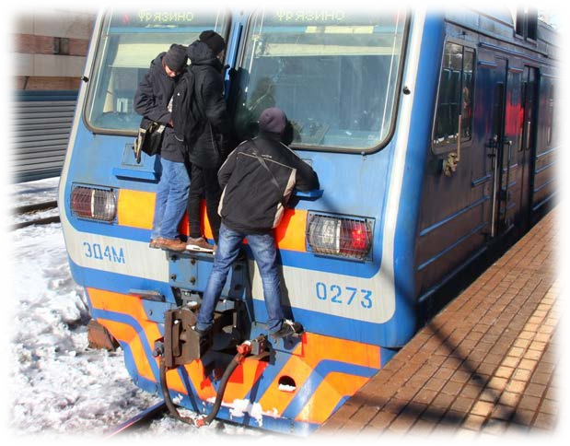
Подростки!!!

ПОЧЕМУ?
Так развлекаются, доказывают собственную значимость, исключительность, индивидуальность, действуют, чтобы не изгнали из значимой группы (в том числе в социальных сетях) и для получения лайков за видео.

ПОДРОСТКИ НАДЕЮТСЯ, ЧТО ИМ ПОМОГУТ БОЛЕЕ ОПЫТНЫЕ ЗАЦЕПЕРЫ

Особенности возрастного развития:
Психологические и социальные причины Зацепинга
- склонность к рискованному поведению;
- потребности в автономии, свободе, компетентности, значимости;
- Потребность в принадлежности к определенной группе;
- большая конкурентоспособность по отношению к другим;
- потребность изменения своего статуса в системе социальных оценок, определение своего места в социальной иерархии;
- дисгармоничность личности;
- изменение установившихся интересов;
- протестующий характер поведения по отношению к взрослым и к обществу.

Социальная среда:
- семья (бесконтрольность или отсутствие внимание со стороны родителей);
- социальное окружение;
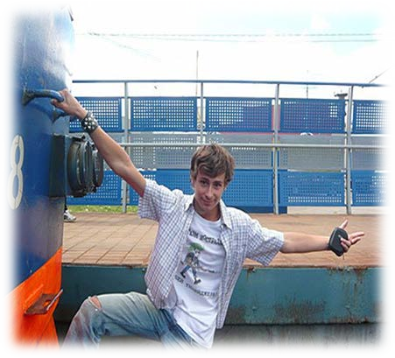
- неорганизованность досуга, свободного времени

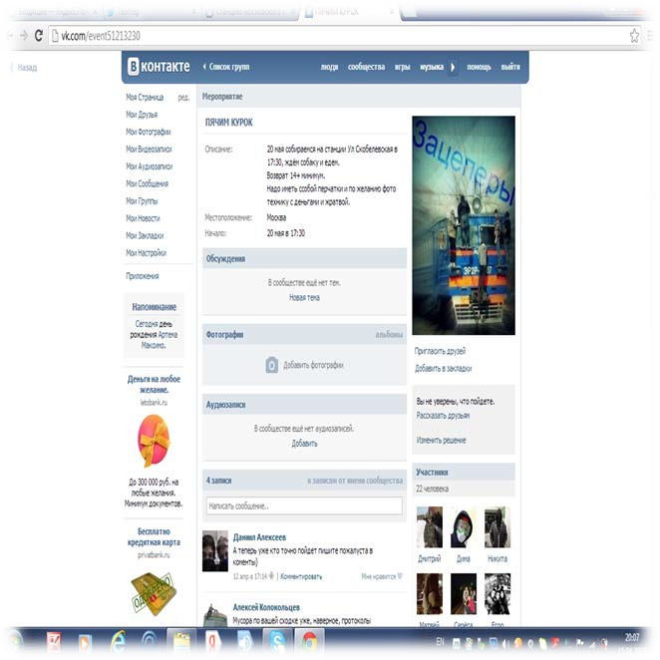
Трейнсёрферы общаются между собой с помощью Интернета на форумах или социальных сетях и могут собираться небольшими группами для осуществления совместных поездок.
Сообщества и субкультура Зацепинга
Среди любителей данного способа проезда на поездах также широко распространена практика фото- и видеосъёмки поездок с последующим выкладыванием в Интернет.
Среди трейнсёрферов могут существовать определённые традиции и негласные правила этики и периодически могут организовываться массовые мероприятия по катанию снаружи поездов хорошо организованными группами численностью в несколько десятков человек. Данные мероприятия организуются заранее с помощью Интернета.

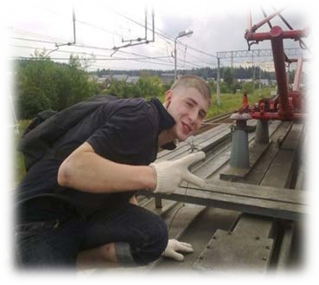
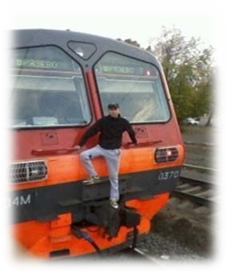
- Фронтрайдинг (на переднем торце головного вагона)
- Руфрайдинг (проезд на крыше поезда)
- Сайдрайдинг (проезд на боковых подножках, дверях, зеркалах, окнах вагона)
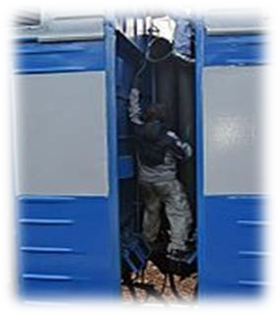
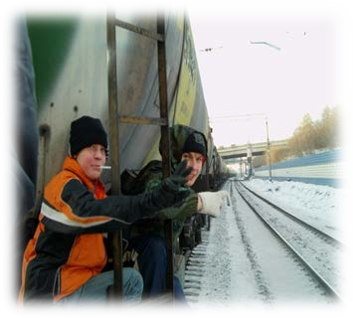
- Бэкрайдинг, бексайд (проезд на заднем торце хвостового вагона)
- Битвинвагонрайдинг (проезд между вагонами на буферах, розетках, поручнях и лестницах, либо сверху на межвагонном суфле или гармошке)
- Трейнхоп (проезд на грузовом вагоне)
- Оупенвагонрайдинг (проезд в вагоне открытого типа или на тормозной площадке)
- Андервагонрайдинг (проезд под вагоном, как правило на вагонных тележках или на подвагонной раме)

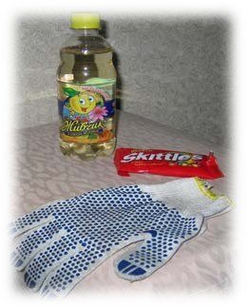

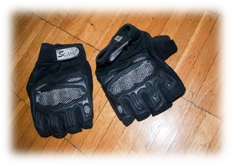
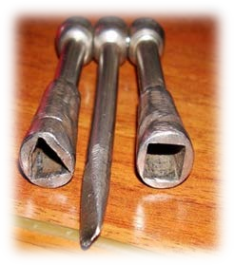
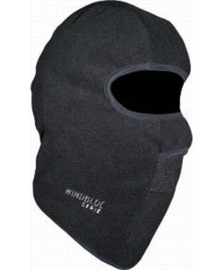
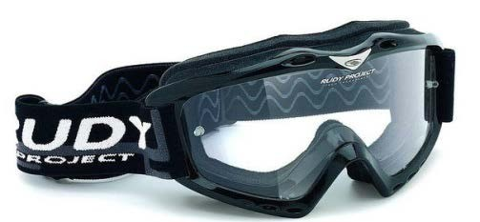
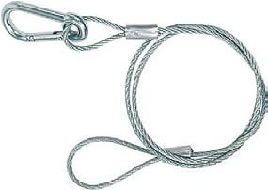
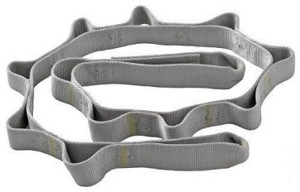
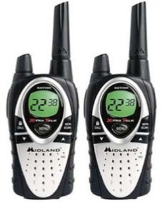
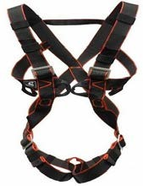
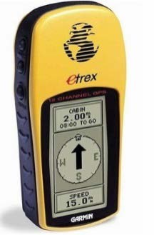
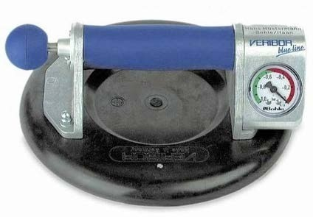

- Стандартный набор (садовые перчатки, вода, сладость)
- Операторский шлем с экшен-камерой Drift HD 170
- Комплект ключей, маска, лыжные очки, перчатки
- Трос с карабином, страховка- накопитель, подвесная система
- Рации, GPS – навигатор
- Вакуумная присоска с манометром

ЕСЛИ У ВАШЕГО РЕБЁНКА ВЫ НАШЛИ, КАКОЙ-ТО ИЗ ЭТИХ ПРЕДМЕТОВ
НУЖНО СРОЧНО ОБРАЩАТЬСЯ К СПЕЦИАЛИСТАМ!

  - потеря равновесия и падение с поезда во время движения;
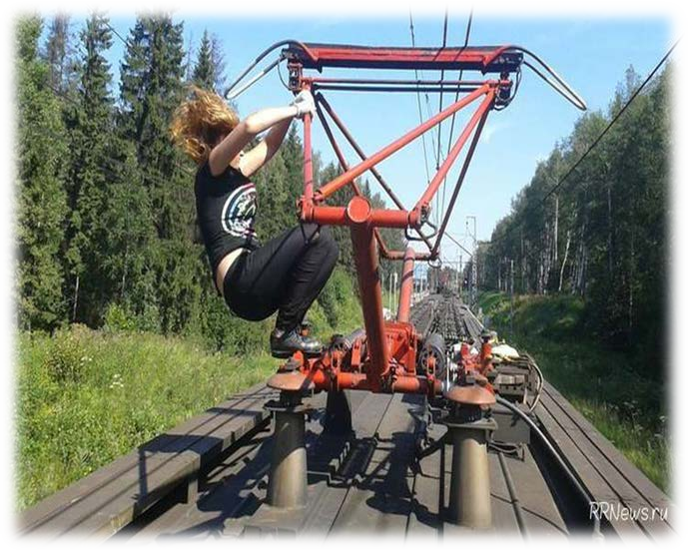
  - поражение электрическим током при проезде на электрифицированных линиях или при попытке запрыгнуть на крышу поезда с моста;
  - столкновение с препятствиями по ходу движения ;
  - падение на рельсовый путь под колёса в результате неудачного запрыгивания или схода на ходу на боковую подножку, спереди или между вагонами;
  - падение и травмирование тела в результате запрыгивания на поезд или спрыгивания с поезда на большой скорости на ходу
  - воздействия условий внешней среды (обледенение, дождь, солнце и т.д)

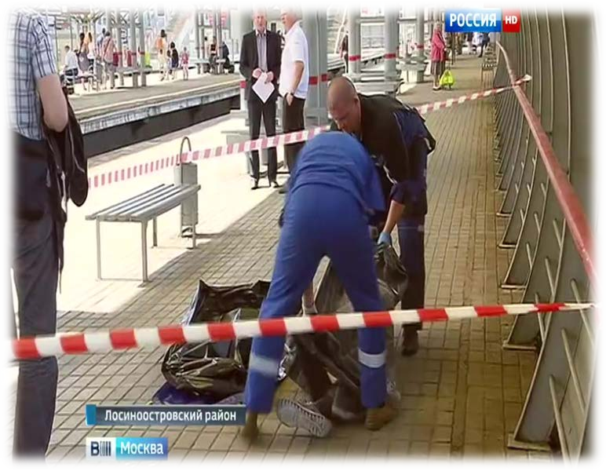
При проезде снаружи поездов лица, практикующие его, подвергаются риску:
Последствия Зацепинга
    - травмирования или гибели в результате
падения с движущегося поезда;
    - столкновения с негабаритными объектами железнодорожной инфраструктуры;
    - поражения электрическим током от контактной сети и силового электрооборудования подвижного состава;

- Информирование:
- просвещение родителей (о возрастных особенностях подростков, молодежи, роли семьи и семейного воспитания, формах подросткового досуга);
- профилактические беседы с подростками о реальных опасностях и последствиях экстремальных увлечений;
- наглядная информация.
- Психологическая профилактика:
- диагностика (изучение семейной ситуации, личностных особенностей, склонности к риску и т.д.);
- коррекционно-развивающие занятия (развитие лидерских качеств, навыков эффективной коммуникации, навыков саморегуляции, способностей к преодолению внутренних барьеров, навыков самоанализа и т.д.).
- Организация досуга несовершеннолетних:
- необходимо предлагать подросткам «здоровую альтернативу»: включение их в спортивные, общественные мероприятия и т.д.
- Сотрудничество, межведомственное взаимодействие (с общественными организациями, службами, занимающимися проблемами девиантного поведения, правоохранительными органами).
- Разработка и реализация программ, способствующих формированию безопасного поведения.

Предлагать детям и подросткам здоровую альтернативу «зацепингу» -
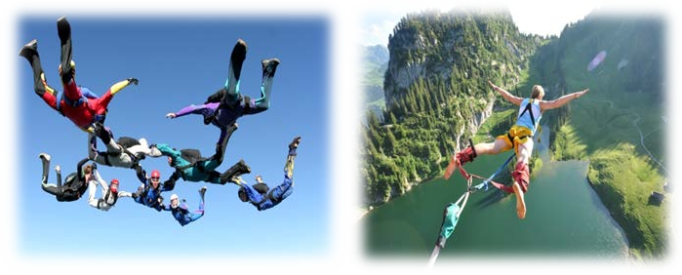
экстремальный спорт под руководством инструкторов и тренеров!

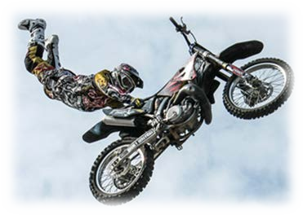
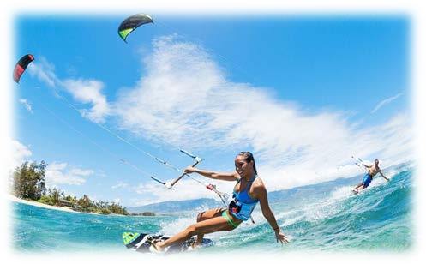
«Школа каскадеров» Езда на скейте Мотоспорт
Уличная акробатика Велофристайл Виндсёрфинг Дайвинг
Пейнтбол Парашютный спорт Скалодром Стендовая стрельба
Бокс, кикбоксинг, рукопашный бой Полеты на параплане

ТОТ ЖЕ АДРЕНАЛИН, НО В МИРНЫХ ЦЕЛЯХ

В последнее время «благодаря» группам в социальных сетях резко появились многочисленные случаи сэлфи на железнодорожных мостах.
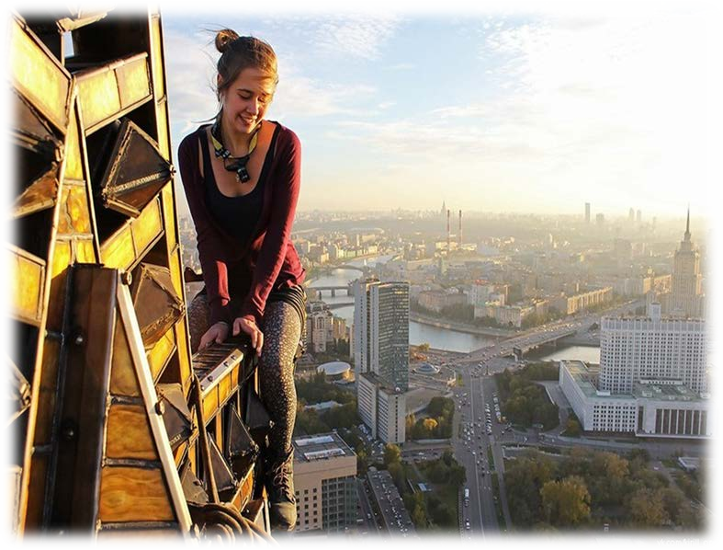

Молодые люди, решившие снять видео или сделать фото на железнодорожном мосту, получили удар током.

Внимание к фотографиям вашего ребёнка!

ТРЕЙНСЕРФИНГ (ЗАЦЕПИНГ)

Статья 11.17 КоАП РФ Нарушение правил поведения граждан на железнодорожном, воздушном и водном транспорте
ч. 1. Посадка или высадка граждан на ходу поезда либо проезд на подножках, крышах вагонов или в других не приспособленных для проезда пассажиров местах, а равно самовольная без надобности остановка поезда либо самовольный проезд в грузовом поезде -
влечет наложение административного штрафа.

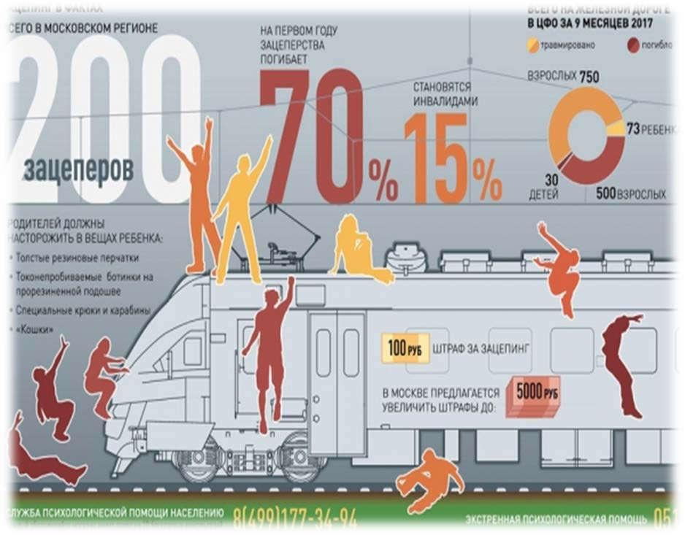
За правонарушения совершенные на объектах транспорта ребенок будет поставлен на учет в комиссию по делам несовершеннолетних и защите их прав,
а также в отделение полиции по месту жительства (ОДН).
Постановка на учёт в ОДН влечёт юридическое ограничение в правах ребёнка (при выборе профессии).

Ваша ответственность – знать чем ваш ребёнок интересуется и с кем общается в СОЦИАЛЬНЫХ СЕТЯХ!

Знакомьтесь с его внутренним миром ребёнка!

Общайтесь со своими детьми!
Не отстраняйтесь!
Безопасность ваших детей в ваших руках!


Железная дорога не прощает ошибок!


Лучше вовремя предотвратить трагедию!

